Thuở xưa, thời vua Hùng Vương, đất nước ta có núi cao, sông rộng, trời đẹp nắng vàng, nhưng đồng ruộng thưa thớt, hoa quả chưa có nhiều thứ thơm ngọt như bây giờ. Vua Hùng Vương thứ mười bảy có một người con nuôi là [**Mai An Tiêm**](https://vi.wikipedia.org/wiki/Mai_An_Ti%C3%AAm) có tài tháo vát và có trí hơn người.

Vua yêu mến **Mai An Tiêm** thường ban cho của ngon vật quý. Thói thường, các quan được một chút lộc vua thì nâng niu ca tụng; riêng **An Tiêm**bảo: "Của biếu là của lo, của cho là của nợ!" và xem thường các thứ ấy. Việc đến tai vua, vua giận lắm, bảo: "Đã thế ta cho nó cứ trông vào tài sức của nó xem có chết rũ xương ra không?".

Thế là một buổi sớm, tự nhiên **An Tiêm**thấy lính đến giải cả chàng lẫn vợ con xuống thuyền, chẳng cho mang theo một cái gì hết. Chàng nói mãi chúng mới để cho đem một cái gươm cùn hộ thân. Buồm căng gió, thuyền tròng trành nhằm biển khơi thẳng tiến. Bãi cát trắng, vệt cây xanh trong bờ lần lượt khuất đi, rồi bèo bọt, rác rểu, dấu vết của dân cư cũng không còn nữa, bây giờ chỉ thấy trời với nước xanh ngắt một mầu.

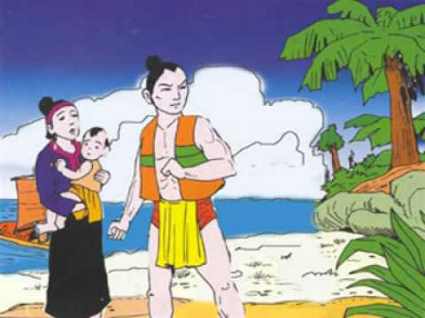

Hôm sau thuyền đến một đảo nhỏ. Họ để gia đình **An Tiêm**lên bờ với năm ngày lương thực, một chiếc nồi, rồi nhổ neo quay lái. Nàng Ba, vợ An Tiêm, bế con nhìn theo chiếc thuyền dần dần ra xa rồi khuất mất, nước mắt nhỏ như mưa. Từ nay có bao giờ nàng lại được cùng hàng xóm chia nhau những bắp ngô đầu mùa, hay nói một câu chuyện gia đình dưới ánh trăng! Quay vào hòn đảo hoang vu nàng lại càng khiếp sợ hãi hùng, không biết rồi đây lấy gì mà ăn để sống tạm cho qua ngày tháng.

**An Tiêm**dắt vợ con tìm được một cái hốc đá ở tạm. Rồi chàng cắp gươm đi thăm dò. Hòn đảo quả thật hoang vu, chỉ có ít cây cỏ lơ thơ và mấy loài chim biển. Tìm mãi mới thấy vài thứ quả chát chua và rau dại ăn tạm cho đỡ đói. Từ đấy, ngày ngày An Tiêm trồng rau và tìm quả, nàng Ba thì ra bờ biển mò con ngao, cái hến. Đứa con lớn của **An Tiêm** bắt chước cha cũng cặm cụi làm bẫy đánh chim. Nhưng rồi chim dần dần quen bẫy, có khi suốt ngày thằng bé không bắt được một cái lông. Cá nhiều nhưng không lưới, quả thì có mùa. Cho nên thức ăn chính của vợ chồng con cái**An Tiêm** vẫn là mấy thứ rau dại mà chàng trồng thành rau vườn. Cuộc đời của bốn người vô cùng lao đao, vất vả, chẳng khác giống chim muông bao nhiêu. Tuy vậy An Tiêm vẫn tin rằng một ngày kia, mình có thể làm cho đời sống khá lên.

Một hôm có con chim đương ăn ngoài bãi thấy **An Tiêm** đến, vội bay đi, bỏ lại một miếng mồi đo đỏ. **An Tiêm** cầm lên xem thì là một mảnh quả dưa bằng hai ngón tay. Chàng nghĩ thầm chim ăn được có lẽ người cũng ăn được, bèn nếm thử thì thấy có vị ngọt. Chàng ăn hết miếng dưa và nhặt hạt gói lại. Ngồi nghỉ một lát thấy mát ruột, đỡ đói, chàng có ý mừng, lấy gươm xới một khoảnh đất mà gieo hạt xuống.

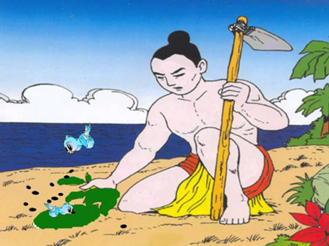

Ít ngày sau mấy hạt da mọc mầm đâm lá, bò tỏa ra khắp khoảnh đất. Nàng Ba cũng giúp chồng sớm chiều săn sóc mấy dây dưa lạ. Vợ chồng hồi hộp trông thấy mấy cái hoa đầu tiên hé nở, rồi hoa kết quả, lúc đầu bằng ngón tay út, ít lâu sau đã như con chuột, rồi con lợn con. Thấy nó lớn mãi như không bao giờ thôi, **An Tiêm** cũng không biết lúc nào nên hái.

Một buổi sớm tinh mơ, nghe tiếng quạ kêu ngoài bãi, nàng Ba bảo chồng:

- Ở đây hoang vắng, quạ không tụ họp bao giờ, nay chúng nó kêu inh ỏi một nơi, tất là có sự lạ. Anh ra xem thế nào!

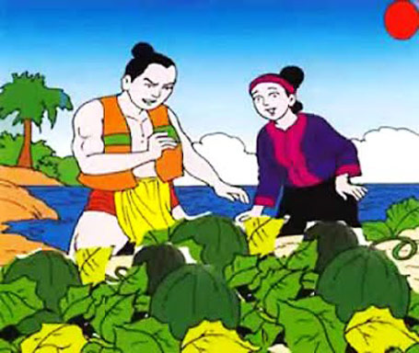

**An Tiêm** ra đến bãi thì đàn quạ bay đi bỏ lại quả dưa chúng vừa mổ thủng vài nơi. Chàng cắt dưa về. Khi chàng bổ dưa ra, cả nhà lóa mắt vì mầu đỏ tươi của ruột dưa. Đây đó giữa mầu đỏ, có những hạt đen như hạt huyền và bọc ngoài một lớp vỏ trắng viền xanh. Hai đứa bé thèm nhỏ nước rãi, nàng Ba thì cứ tấm tắc khen quả trông ngon mắt. **An Tiêm**cẩn thận cắt cho mỗi người một mảnh nhỏ ăn thử. Bốn người như một, khen ngợi cái vị thanh ngọt, cái mùi thơm nhẹ nhàng của quả lạ, ăn vào không những không xót ruột lại còn thấy đỡ khát và khỏe người ra. Đến trưa, **An Tiêm**mạnh dạn bổ hết quả dưa cho con ăn đến no.

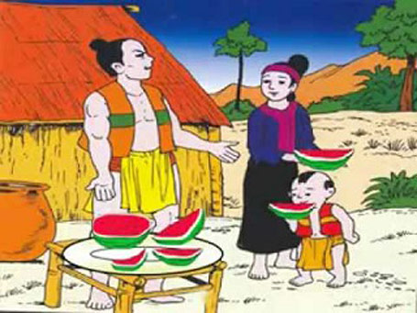

Bấy giờ cả nhà **An Tiêm** mừng rỡ, bồng bế nhau ra bãi, chọn những quả sẫm mầu dưa đem về, còn lại thì thay phiên nhau canh quả. Và từ đấy, họ cứ trồng thêm ra mãi. Tất cả nông cụ chỉ gồm có một cái gươm cùn và mấy hòn đá mài bén, vì vậy thêm một gốc dưa là thêm không biết bao nhiêu mồ hôi nước mắt. Nhưng họ chăm sóc hết lòng, nhờ vậy giống dưa càng ngày càng sai, quả càng to, thịt dày thêm mãi, vỏ mỏng dần đi, vị càng thơm ngọt.

Cứ mỗi lần hái dưa, **An Tiêm** lấy mấy quả đánh dấu thả ra biển. Dưa trôi biệt tăm tích không biết bao lần, trăng non rồi trăng già không biết bao bận, **An Tiêm**vẫn không ngã lòng. Quả nhiên một hôm có một chiếc thuyền ghé đến hỏi xem ai đã trồng được giống dưa quý, để đổi về đem bán trên đất liền. Từ đấy **An Tiêm**đổi được các thức ăn dùng thường ngày và còn cất được một cái nhà lá xinh xinh.

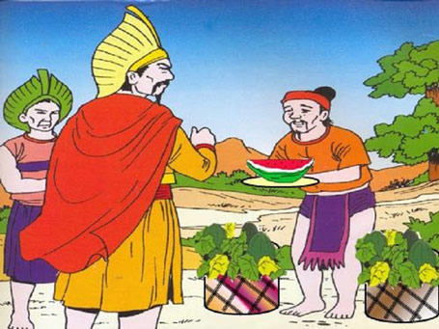

Về phần vua Hùng Vương, từ ngày bỏ **An Tiêm** ra hoang đảo, vua yên trí rằng **An Tiêm** đã chết rồi, đôi khi nghĩ đến cũng có bùi ngùi thương hại. Cho đến một ngày kia, thị thần dâng quả lạ, vua ăn ngon miệng bèn hỏi thăm tung tích, mới biết là do An Tiêm trồng ngoài đảo. Vua ngẫm nghĩ thấy mình sai, cho thuyền ra đón gia đình An Tiêm. An Tiêm và nàng Ba mừng rỡ, thu lượm hết những quả dưa chín và hạt giống đem về phân phát cho bà con hàng xóm, và truyền dạy cách gieo trồng, chăm bón. Đó là nguồn gốc giống dưa hấu mà chúng ta ăn ngày nay.

Về sau khắp nước ta đều có giống dưa hấu. Nhưng người ta nói chỉ có huyện Nga Sơn là trồng được những quả ngon hơn cả, vì nơi ấy xa là hòn đảo **An Tiêm** ở, trải qua mấy nghìn năm nước cạn, cát bồi nay đã liền vào với đất.